ANNEX 7.- DECLARACIÓ D’ABSÈNCIA DE CONFLICTE D’INTERÈS (DACI) PELS PARTICIPANTS A LA GETIÓ DE LA LICITACIÓ

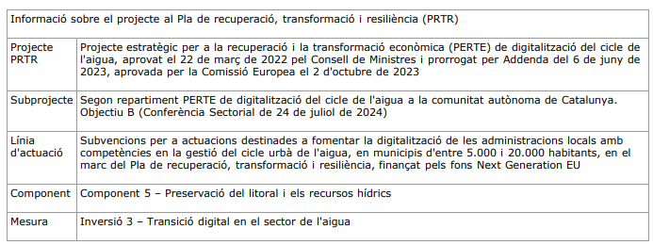

En/na Feu clic o toqueu aquí per escriure text. que ocupa el càrrec de Feu clic o toqueu aquí per escriure text., i com a participant en el procés de preparació, tramitació i seguiment de l’expedient indicat i amb l’objecte de garantir la imparcialitat en el procediment de contractació referenciat, declaro que:

Primer.- Estic informat/da del següent:

1. Que l’article 61.3 «Conflicte d’interessos» del Reglament (UE, Euratom) 2018/1046 del Parlament Europeu i del Consell, de 18 de juliol (Reglament financer de la UE), estableix que “existirà conflicte d’interessos quan l’exercici imparcial i objectiu de les funcions es vegi compromès per raons familiars, afectives, d’afinitat política o nacional, d’interès econòmic, o per qualsevol motiu directe o indirecte d’interès personal.”
2. Que l’article 64 «Lluita contra la corrupció i prevenció dels conflictes d’interessos» de la Llei 9/2017, de 8 de novembre, de Contractes del Sector Públic, per la qual es transposen a l’ordenament jurídic les Directives del Parlament Europeu i del Consell 2024/23/UE i 2014/24/UE, de 26 de febrer de 2014, defineix el conflicte d’interès com a “qualsevol situació en què el personal al servei de l’òrgan de contractació, que a més participi en el desenvolupament del procediment de licitació o pugui influir en el resultat d’aquest tingui directament o indirectament un interès financer, econòmic o personal que pugui semblar que en compromet la imparcialitat i la independència en el context del procediment de licitació”.
3. Que l’apartat 3 de la Disposició Addicional 112 de la Llei 31/2022, de 23 de desembre, de Pressupostos Generals de l’Estat per al 2023, estableix que “L’anàlisi sistemàtica i automatitzada del risc de conflictes d’interès és aplicable als empleats públics i a la resta de personal al servei d’entitats decisores, executors i instrumentals que hi participin, de mantera individual o mitjançant la seva pertinença a òrgans col·legiats, en els procediments d’adjudicació de contractes”.
4. Que l’apartat 4 de la citada disposició addiciona estableix que
- “ A través de l’eina informàtica s’analitzaran les possibles relacions familiars o vinculacions societàries, directes o indirectes, en què es pugui donar un interès personal o econòmic susceptible de provocar un conflicte d’interès, entre les persones a què es refereix l’apartat anterior i els participants en cada procediment”.
- “ Per a al identificació de les relacions o vinculacions l’eina contindrà, entre altres, les dades de titularitat real de les persones jurídiques a què fa referència l’article 22.2.d) iii) del Reglament (UE) 241/2021, de 12 de febrer, obrants a les bases de dades de l’Agència Estatal d’Administració Tributària i els obtinguts a través dels convenis subscrits amb els Col·legis de Notaris i Registradors”.
5. L’article 23, “Abstenció”, de la Llei 40/2015, d’1 d’octubre, de règim jurídic del sector públic, estableix que s’han d’abstenir d’intervenir en el procediment “les autoritats i el personal al servei de les administracions en què es donin algunes de les circumstàncies assenyalades a l’apartat següent”, que són aquestes:
“a) Tenir interès personal en l’afer de què es tracti o en un altre en la resolució del qual pugui influir la d’aquell; ser administrador d’una societat o entitat interessada, o tenir una qüestió litigiosa pendent amb algun interessat.
b) Tenir un vincle matrimonial o situació de fet assimilable i un parentiu de consanguinitat dins del quart grau o d’afinitat dins del segon amb qualsevol dels interessats, amb els administradors d’entitats o les societats interessades i també amb els assessors, representants legals o mandataris que intervinguin en el procediment, així com compartir despatx professional o estar associat amb aquests per a l’assessorament, la representació o el mandat.
c) Tenir amistat íntima o enemistat manifesta amb alguna de les persones esmentades a l’apartat anterior.
d) Haver intervingut com a pèrit o com a testimoni en el procediment de què es tracti.
e) Tenir relació de servei amb una persona natural o jurídica interessada directament en l’afer, o haver-li prestat en els dos últims anys serveis professionals de qualsevol tipus i en qualsevol circumstància o lloc”.
Segon. Que, en el moment de la signatura d’aquesta declaració i en vista de la informació que té en el seu poder, no es troba en cap situació que pugui qualificar-se de conflicte d’interès, en els termes previstos a l’apartat quart de la disposició addicional cent dotzena, que pugui afectar el procediment de licitació ni en els termes previstos a l’article 63.1 del Reglament financer de la UE, i que no es troba en cap causa d’abstenció de l’article 23.2 de la Llei 40/2015, d’1 d’octubre, de règim jurídic del sector públic
Tercer.- Que em comprometo a posar en coneixement de l’òrgan de contractació, sense dilació, qualsevol situació de conflicte d’interès que pogués conèixer i produir-se en qualsevol moment del procediment en curs.
Quart.- Que conec que una declaració d’absència de conflicte d’interès que es demostri que sigui falsa, comportarà les conseqüències disciplinàries/administratives/judicials que s’estableixin a la normativa d’aplicació.

(signatura electrònica)

